НОУ ВПО «МГТА»

«МОСКОВСКАЯ ГУМАНИТАРНО-ТЕХНИЧЕСКАЯ АКАДЕМИЯ»

ФАКУЛЬТЕТ ДИЗАЙНА

КУРСОВАЯ РАБОТА

БЛАГОУСТРОЙСТВО И ОЗЕЛЕНЕНИЕ УЧАСТКА ЗАГОРОДНОГО ДОМА

МОСКВА, 2011

Курсовая работа «БЛАГОУСТРОЙСТВО И ОЗЕЛЕНЕНИЕ УЧАСТКА ЗАГОРОДНОГО ДОМА» посвящена разработке проекта архитектурно-ландшафтного решения территории загородного дома.

Дом принадлежит семье, состоящей из молодой пары (ей – 24 года, ему – 26 лет), и их сына (4 года). Они любят путешествовать, и ведут активный образ жизни. Они много времени проводят вне дома, и идеальный дом для них – это, место где можно отдохнуть от суеты, обрести внутреннюю гармонию, и приблизится к природе, но в тоже время, они мечтают о доме, где смогут проводить шумные вечеринки, и куда смогут приглашать много гостей. Обязательным условием является наличие детской площадки и площадок для отдыха. Муж с женой, сошлись на том, что им хотелось бы видеть на своём участке бассейн, и фонтан, а также какую-нибудь оригинальную беседку, где они смогут отдыхать и жарить шашлыки вместе со своими друзьями, но при этом, им хотелось бы, чтобы в целом участок был просторным, стильным и светлым.

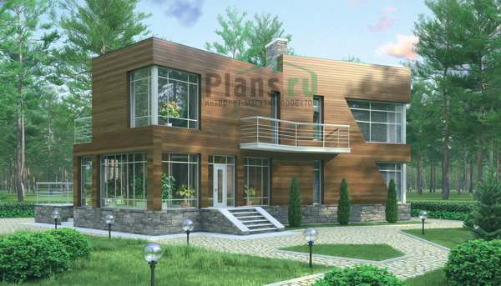

Общая площадь участка: 21 сотка

Общая площадь коттеджа: 151.6 кв.м

Наружные стены - кирпич

Фундамент - монолитный ж/б плита

Перекрытия - монолитные

Кровля - плоская

Покрытие кровли - керамическая плитка, рулонное покрытие

Наружная отделка - обшивка деревом

Цоколь - облицовка камнем

Творческие источники: стиль минимализм, hi-tech, японский стиль.

Если говорить о форме, то стиль минимализм – это царство простых геометрических форм и прямых линий. Прямоугольник, треугольник, круг, трапеция неизменно присутствуют в архитектуре зданий, общей дизайнерской концепции интерьеров, мебели и декоре в стиле минимализм. Из-за отсутствия извилистых линий и пластичных форм, этот стиль выглядит достаточно строго, но в то же время изысканно. Столь же сдержанно и цветовое решение, присущее стилю минимализм: в отделке используются спокойные светлые тона, которые создают эффект внутреннего свечения.

Сочетание природной фактуры, четкой формы и лаконичной конструкции идеально вписывается в концепцию стиля минимализма. Легко и невесомо выглядят предметы из стекла и металла, словно тающие в воздухе.

В основе принципа формирования окружающей среды в стиле hi-tech традиционно лежат сборные технические детали, стекло, металл и бетон, а также различные пластики и прочие искусственные покрытия. Таким образом достигается визуальное совершенство, благодаря новым первоклассным материалам, например, с помощью какого-нибудь пылеотталкивающего стекла или хромированной стальной колонны. Главное здесь - это максимально использовать пространство, которое ограничено и предназначено для жизни. Поэтому классический хайтековский дизайн – это, прежде всего гимн материалу и воплощенному с его помощью рациональному обустройству пространства. Почти как в кабине космического корабля, где нет ничего лишнего и неоправданного с практической точки зрения, где каждая деталь необходима и все максимально удобно для пользования. Обстановка хай-тек - это всегда гармоничное сочетание пространства и света, формы предметов и их цветового решения, идеальные пропорции и лучшее из мира высоких технологий.

Но сам по себе стиль hi-tech зачастую бывает холодным, и безжизненным. Чтобы придать коттеджу и прилегающей к нему территории уют, одним из творческих источников также стал японский стиль.

Можно сказать, что японский стиль - это своеобразное этническое воплощение минимализма. Он характеризуется лёгкостью, воздушностью, максимумом свободного пространства, натуральными материалами. Всё это создаёт неподражаемую восточную атмосферу.

Лишь несколько предметов обстановки и много свободного пространства – таков классический японский стиль. Но каждая вещь имеет свое назначение – создавать и сохранять гармонию в доме.

Японский стиль - это много свободного места. Предпочтение отдаётся воле. Даже отдых для японцев связан с пребыванием в центре хоть какого-то пространства, где кроме тебя никого и ничего нет, кроме пустоты.

Ландшафтный дизайн и озеленение – это особое искусство, где важной является каждая деталь. Участок загородного дома, это место где каждый из членов семьи проводит большое количество времени. Это место, где можно почитать в тени деревьев, искупаться в бассейне, устроить пикник, или шумную вечеринку с друзьями, это место где дети могут почувствовать себя в своей собственной стране чудес, да и родители тоже. Сад – это неотъемлемая часть дома, и жизни его хозяев. Учитывая всё вышеизложенное, разработан план благоустройства участка (см. план).

Здания и сооружения:

1. Дом
2. Гараж и сарай
3. Беседка
4. Баня

Объекты:

1. Бассейн

2. детская площадка

3. площадки для отдыха

4. фонтан

В обустройстве территории использован смешанный стиль.

В настоящее время, участок, оформленный в строго определенном стиле, является большой редкостью. Как правило, разные зоны участка оформляются в различных стилях. Так въездная и парадная зоны территории, соответствуют регулярному, строгому стилю.

Ландшафтные композиции, выполненные в этом стиле, подразумевают правильное расположение элементов по отношению к заданной или главной оси, строгие геометрические формы элементов ландшафта. Деревья и кустарники сажают по квадратной, прямоугольной или шахматной схеме, при этом их необходимо стричь, придавая им форму различных трехмерных геометрических фигур (шар, эллипсоид, куб, пирамида, конус и т.д.). Водоемы так же имеют строго симметричную, обычно, прямоугольную форму, дорожки и аллеи должны быть прямыми, ровными и четкими.

Зона для отдыха, наоборот, по большей части соответствует стилям, максимально приближенным к природе, т.е. ландшафтному, лесному стилю, или японскому.

Данные стили предполагают свободное, естественное расположение элементов ландшафта, прямолинейность, правильность форм и симметричность полностью исключается. Основным признаком ландшафтного стиля является отсутствие искусственности пейзажа и намека на его рукотворное происхождение. Часто используется «хаотичное», и то же время, тщательно продуманное расположение деталей и элементов.

При входе на участок находится гараж, отвечающий по стилю дому и участку, часть этого гаража функционирует как хозяйственный блок.

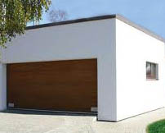

Дорога от гаража, ведёт прямо к дому. Слева от дома, находится детская площадка, с качелями, горкой, песочницей и лесенками.

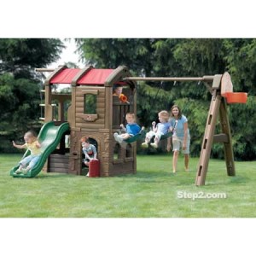

Ещё левее на участке расположен фонтан.

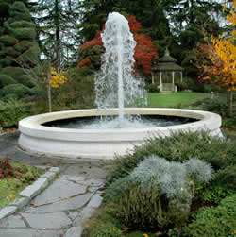

Рядом с фонтаном стоят скамейки.

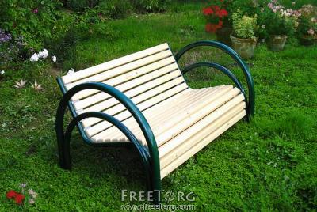

Неподалёку расположен бассейн. Прямоугольной формы. Загорать можно на лежаках, рядом с бассейном, или под специальным навесом.

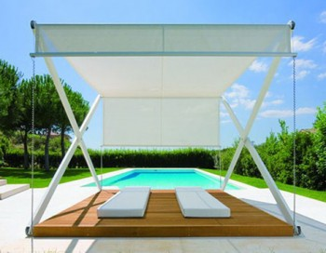

Справа от бассейна находится баня.

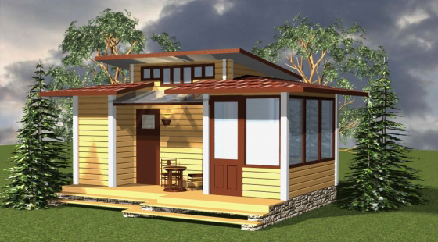

Справа от бани, стильная и оригинальная беседка. Эта беседка должна стать любимым местом, как самих хозяев, так и их гостей. Отличное место, для того чтобы просто отдохнуть, или собраться вместе с друзьями для барбекю.

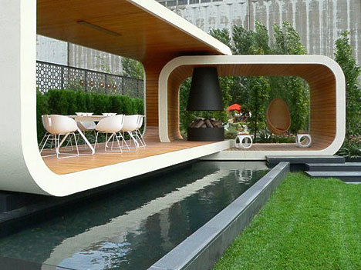

Также на участке есть небольшой круглый лабиринт из вечнозелёных растений. Который несёт не только декоративный характер. Этот лабиринт наверняка станет излюбленным местом детей.

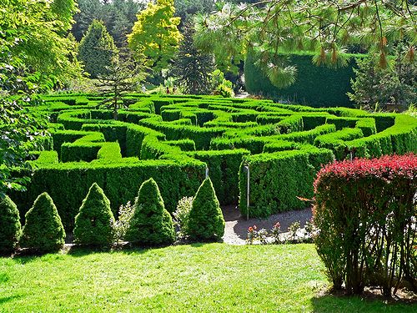

Важную роль на территории загородного дома, играют, конечно же, деревья и кустарники.

Деревья для сада всегда выбирают с учетом их декоративности и сочетаемости в определенной растительной композиции.

Образ жизни современного человека выводит на первый план декоративный сад с использованием декоративных, плодовых и декоративно-плодовых деревьев.

Деревья для сада — это тот фактор, который в целом определяет пространственную структуру сада, его внешний вид в течение круглого года и на много лет.

Вечнозеленые деревья смогут насытить сад цветом, подчеркнуть выразительность оголенных контуров листопадных растений в зимний период.

Вечнозеленые деревья — это хвойные и лиственные деревья, у которых листопад и восстановление листвы (хвои) проходят постепенно, в продолжение 3-11 лет.

Вечнозеленые деревья придадут саду монументальность и праздничный вид зимой. Примерное равновесие между вечнозелеными деревьями и лиственными породами — 50×50 позволит сделать сад красочным круглый год.

В нашем саду использованы такие деревья как: ели, туи, можжевельники, кипарисы и д.р. Хвойники отличаются разнообразием в применении, неприхотливостью в уходе и долголетием. Вечнозеленые хвойные растения редко болеют или повреждаются вредителями.

В нашем саду есть ель канадская «Коника». Во взрослом состоянии она достигает не более 3-ех метров, имеет строго пирамидальную форму и мягкую ярко-зеленую хвою.

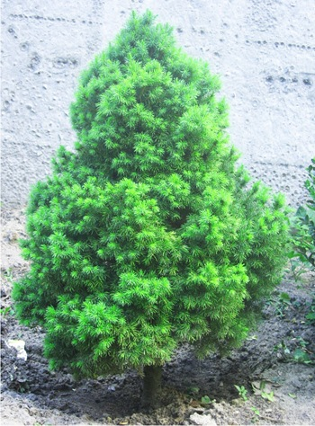

Также на участке в красоте елочкам едва уступают более неприхотливые туи западные. Например, туя западная Брабант с конической формой кроны и ярко-зеленой хвоей — быстрорастущий сорт, во взрослом состоянии достигающий 4м.

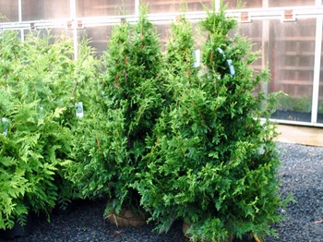

Горная сосна, карликовых сортов которой выведено множество, украсит любую композицию с хвойными, лиственными деревьями — партнерами, многолетниками и луковичными. Её неплотная крона даёт рассеянную тень, благодаря чему многим растениям, прямое солнце для которых пагубно, уютно чувствуют себя под её раскидистой кроной.

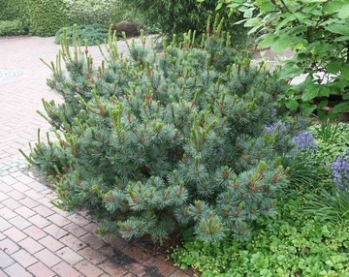

Небольшими темно-зелеными шариками туя западная «Глобоза» также вписывается во всевозможные композиции. Это медленнорастущий сорт с годовым приростом в высоту и ширину примерно 5см. При нормальных условиях сорт сохраняет форму в течение всей жизни. В 5-и летнем возрасте высота туи «Глобоза» примерно 30см, диаметр кроны таких же размеров. К 40-а годам ваши туи при высоте 1,5м достигнут диаметра шаровидной кроны −1,5м.

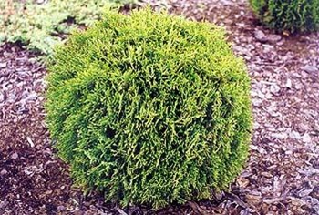

Для придания участку немного южного пейзажа используется колонновидный сорт можжевельника обыкновенного — можжевельник Хиберника. Глядя на них, легко представить гордые кипарисы на средиземноморском побережье.

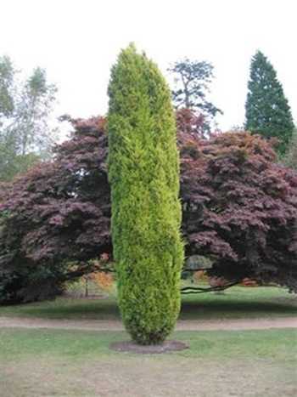

Очень узкий колонновидный сорт можжевельника скального Блю Арроу с голубой неколючей хвоей также смотрится совсем по-южному.

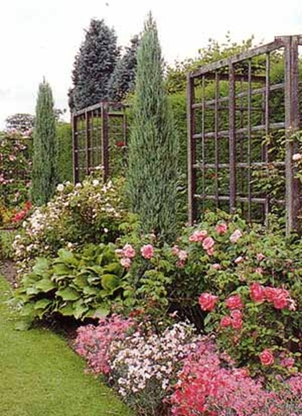

Для украшения зон отдыха планируется использовать декоративные плодовые деревца, например японскую айву — хеномелес. В мае, почти на три недели, сад получит нежное оранжевое и розовое облачко.

загородный дом архитектурный ландшафтный дизайн

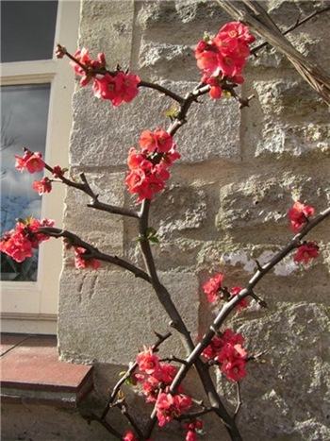

Также в местах отдыха, возле беседки, бассейна и просто в качестве акцентов планируется использовать почвопокровные растения, которые так незаменимы в саду. Они часто играют роль растительной мульчи.

Почвопокровные растения — классические растения для альпинариев, рокариев, каменных кладок террас, могут закрыть пустующие участки в цветнике.

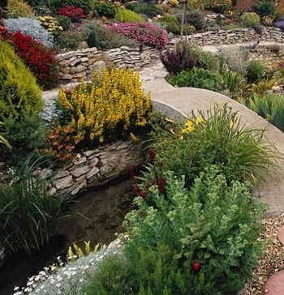

Также на участке планировалось посадить несколько высоких, больших растений, для этой цели был выбран конский каштан. Это высокое дерево до 25-30 м высотой, живущее несколько сот лет, с красивыми сложнопальчатыми листьями. Цветки собраны в красивые свечевидные соцветия длиной 25-30 см. Они довольно крупные, до 2 см в диаметре, белые с красными крапинками. Во время цветения деревья конского каштана обыкновенного необычайно красивы.

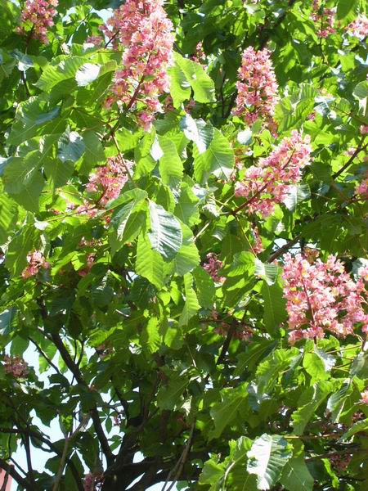

План

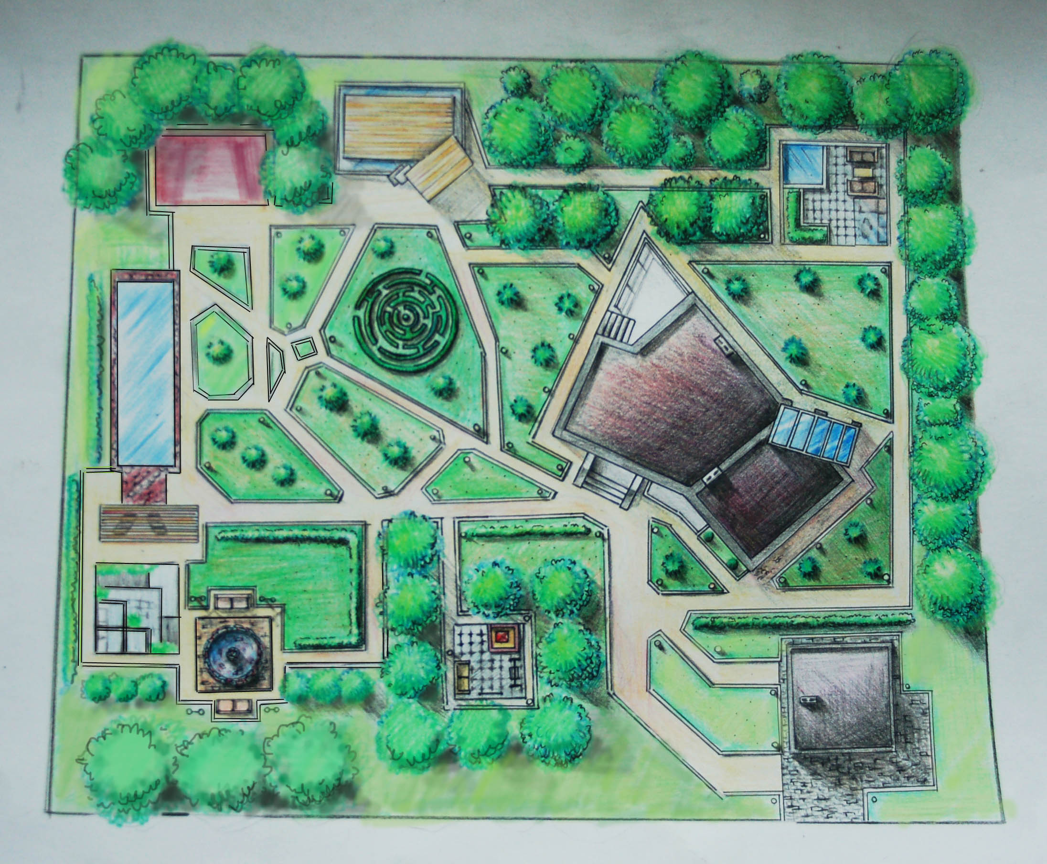

Визуализация 1

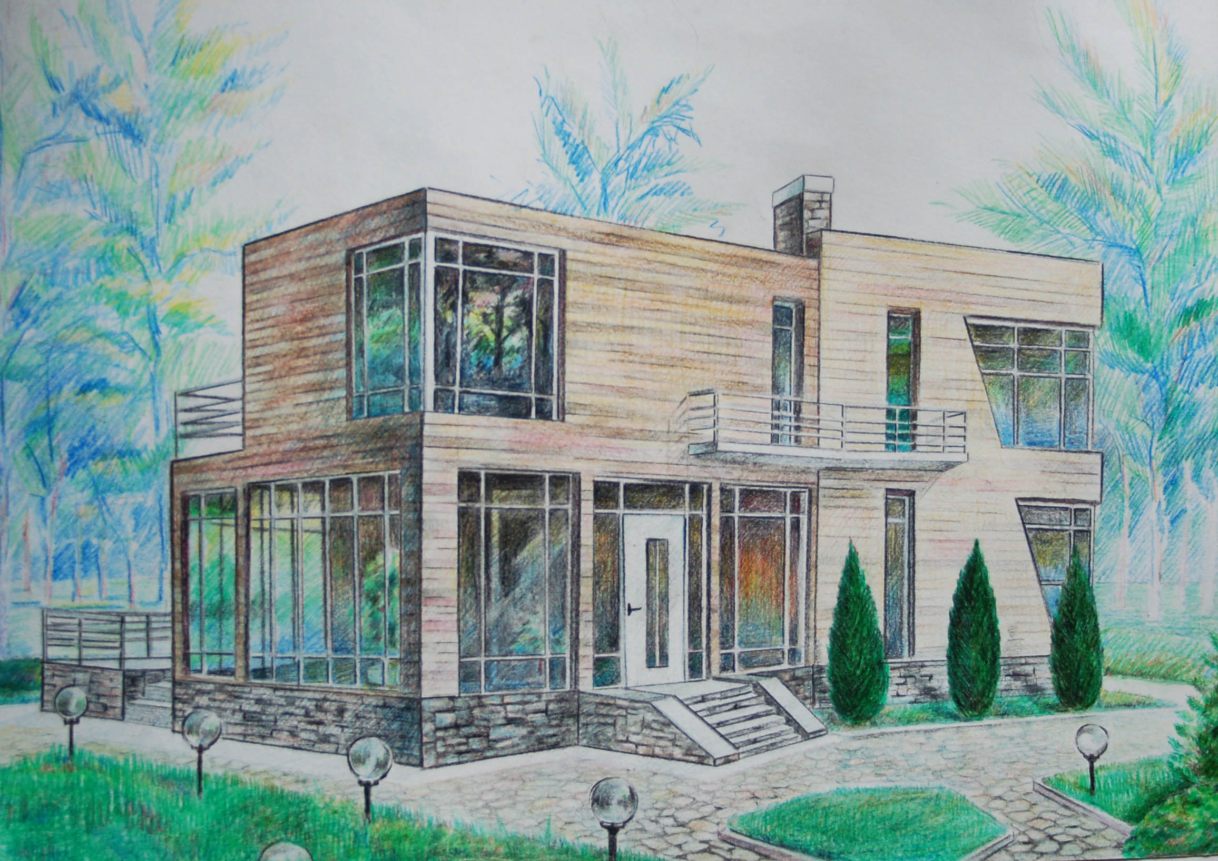

Визуализации 2

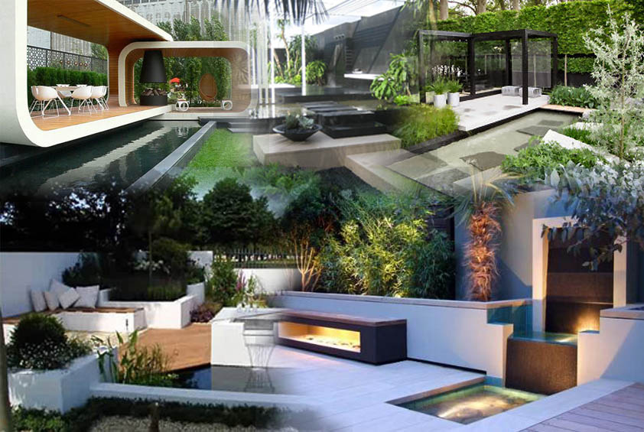

Визуализация 3

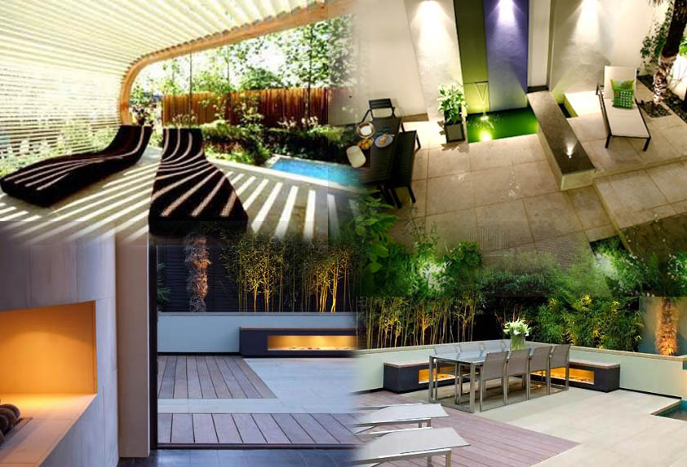

Вывод

Как и задумывалось, участок загородного дома, получился стильным, просторным, но в тоже время уютным. Такой дом и участок, идеальное место для молодой семьи, которая любит отдыхать на природе. В нём каждый найдёт место по душе. Полученный участок – это замечательное место, как для тихого отдыха в семейном кругу, так и для проведения вечеринок у бассейна, или барбекю. В достаточно свободное пространство гармонично вписываются все элементы, таким образом, достигнуты главные критерии: свободное пространство, не обременённое лишними деталями, и сохранение при этом уютных уголков и зон, где можно насладиться природой и почувствовать гармонию с ней.

Литература

1. Сад. Питомник растений. http://sad.ua
2. «Садово-парковое искусство», Ермолова Е.В., Издательство: Ин-Фолио, 2010г.
3. «Сделай свой сад красивым», Берд Р., Картер Дж. Издательство: Белый город, 2010г.
4. «Ландшафтный дизайн: простые решения для идеального сада», Воронова О.В., Издательство: Эксмо, 2010г.